107學年度第1學期藝術與人文領域 第八次教學研究會會議記錄
一、時間：107年11月14日(三) 13：10~15：55
二、地點：美術教室（三 ）
三、出席人員簽名：如簽到表
四、專業對談主題：公開觀課
五、主講人：李莉華
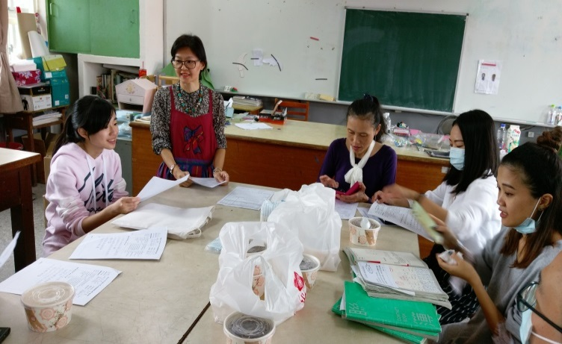 | 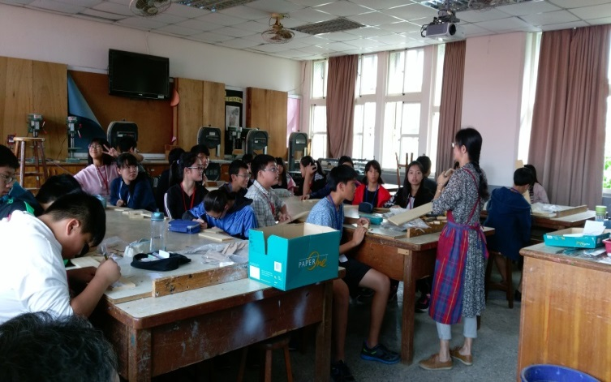
單元課程說明 | 教師講述課程及實作注意事項
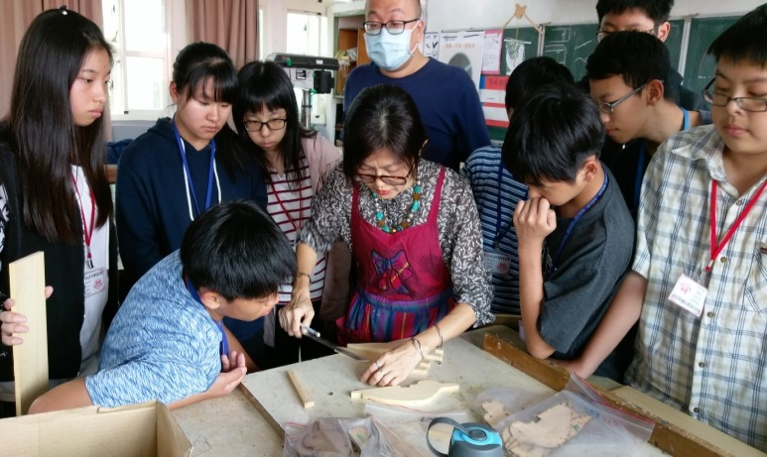 | 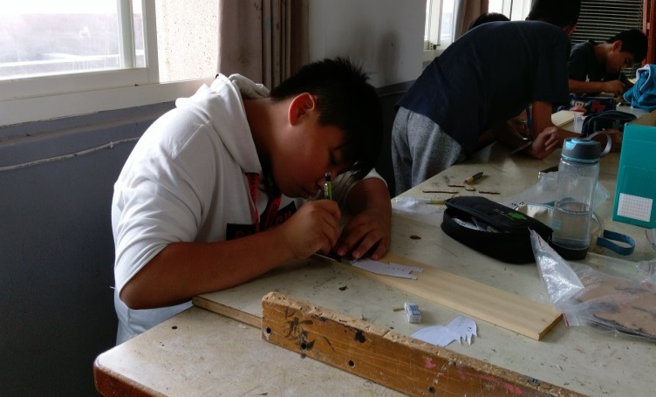
教師製作示範 | 學生實務操作
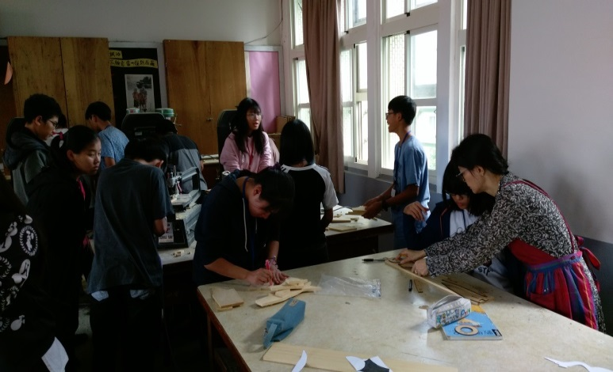 | 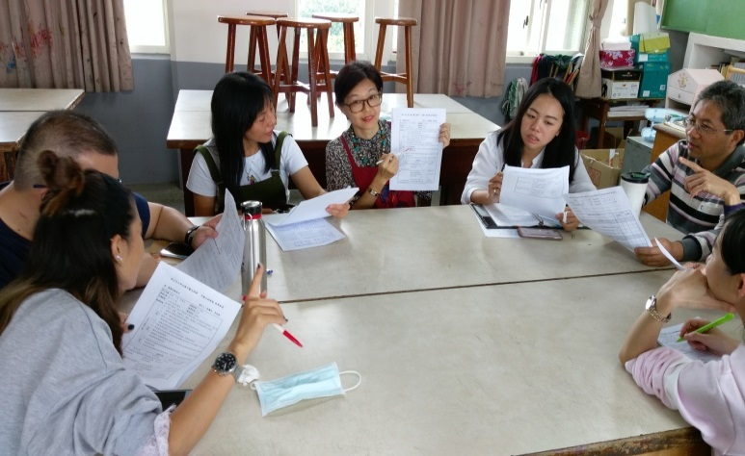
教師指導及學生實務操作 | 議課討論回饋

